Содержание учебного материала, подбор форм и методы обучения
Содержание учебного материала это:
➢ Эмпирические знания (чувственно воспринимаемые свойства и отношения вещей)
➢ Теоретические знания (отражают объект со стороны его внутренних связей и закономерностей движения)
➢ Конструктивно-творческие знания (направлены на формирование эстетических, нравственных чувств и творческого воображения)
Требования к содержанию учебного материала
1.Используйте только современные и научно выверенные факты и положения.
2.Отбирайте наиболее ценную информацию, всесторонне представляйте изучаемый материал.
3.Выделяйте главную идею учебного материала.
4.Материал должен соответствовать требованиям программы.
5.Изучение нового проводите на основе изученного.
6.Устанавливайте межпредметные связи.
7.Связывайте изучаемый материал с жизнью, опытом, практикой.
Подбор методов и форм организации познавательной деятельности учащихся
Метод обучения - способ упорядоченной взаимосвязанной деятельности преподавателя и учащихся, направленной на решение задач образования. Существуют различные классификации методов обучения.
Классификация методов обучения

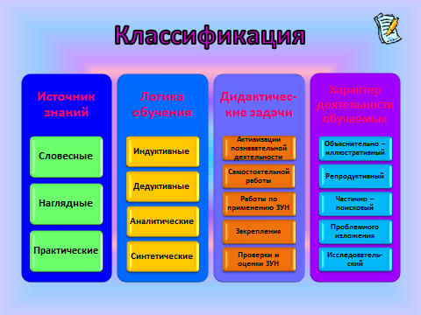
Методы имеют внешнее выражение и в формах проведения урока:
К формам проведения урока относятся все, так называемые, нетрадиционные уроки. Следует чётко разграничивать тип урока и форму проведения.

Формы проведения урока
1. Аукцион знаний.
2. Блицтурнир.
3. Вернисаж.
4. Дебаты.
5. Диспут.
6. Изобретательство.
7. Консультация.
8. Конференция.
9. Лекция.
10. Литературная гостиная.
11. Общественный смотр знаний.
12. Пресс – конференция.
13. Путешествие.
14. Практикум.
15. Ролевая игра.
16. Семинар.
17. Соревнование.
18. Сочинение.
19. Творческий отчёт.
20. Ток-шоу.
21. Турнир.
22. Урок – концерт.
23. Урок – конкурс.
24. Урок – суд.
25. Что? Где? Когда?
26. Экскурсия.
27. Эврика.
Какие методы и приемы отобрать для проведения урока, какую форму урока выбрать помогает определить «Пирамида познания»
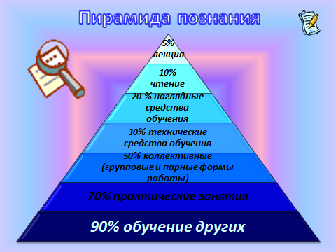

Пирамида познания предлагает различные способы подачи учебного материала. Разнообразие предлагаемых методов обучения делает процесс обучения более творческим и позволяет многоплановое воздействие на учащегося. Кроме того, она дает наглядное представление об усвоении знаний учащимися в зависимости от способа работы с учебной информацией.
Подбор средств обучения

Чтобы правильно отобрать к уроку средства обучения, необходимо учитывать цели урока, содержание учебного материала, методы обучения и особенности учащихся класса.

